Zusammenfassung Sport

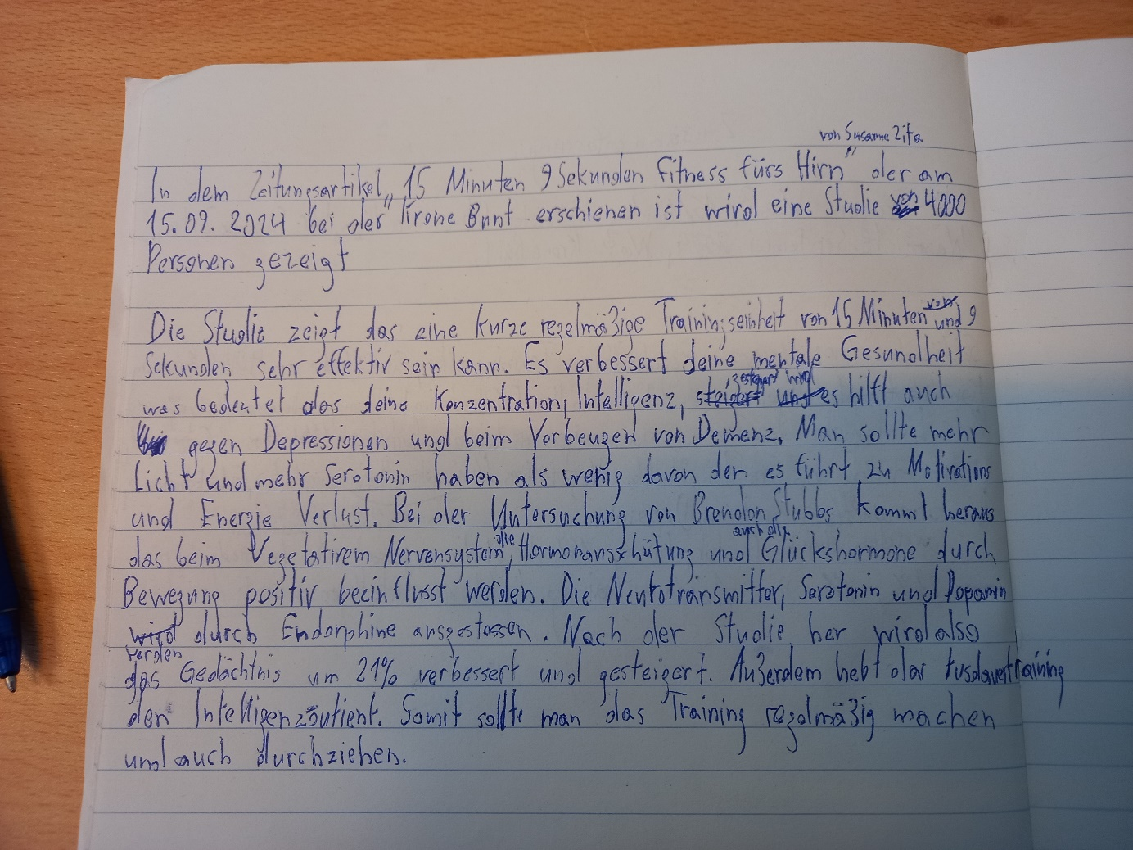

In dem Zeitungsartikel,,15 Minuten 9 Sekunden Fitness fürs Hirn“ von Susanne Zita der am 15.9.24 bei der Krone Bunt erschienen ist wird eine Studie von 4000 Personen gezeigt.

Die Studie zeigt das eine kurze regelmäßige Trainingseinheit von 15 Minuten und 9 Sekunden sehr effektiv sein kann. Es verbessert deine mentale Gesundheit was bedeutet das deine Konzentration ,Intelligenz , gesteigert wird hilft auch gegen Depressionen und beim Vorbeugen von Demenz. Man sollte mehr Licht und mehr Serotonin haben als wenig davon den es führt zu Motivation und Energie Verlust. Bei der Untersuchung von Brendon Stubbs kommt heraus das beim vegetativem Nervensystem die Hormonausschütung und auch die Glückshormone durch Bewegung positiv beeinflusst werden. Die Neurotransmitter, Serotonin, und Dopamin werden durch Endorphine ausgestoßen. Nach der Studie her wird also das Gedächtnis um 21% verbessert und gesteigert. Außerdem hebt das Ausdauertraining den Intelligenzquotient. Somit sollte man das Training regelmäßig machen und auch durchziehen.

In dem Zeitungsartikel „15 Minuten 9 Sekunden Fitness fürs Hirn“ von Susanne Zita, der am 15.09.24 bei der Krone Bunt erschienen ist, wird eine Studie mit 4000 Personen vorgestellt.

Die Studie zeigt, dass eine kurze, regelmäßige Trainingseinheit von 15 Minuten und 9 Sekunden sehr effektiv sein kann. Sie verbessert die mentale Gesundheit, was bedeutet, dass deine Konzentration und Intelligenz gesteigert werden. Außerdem hilft sie gegen Depressionen und beugt Demenz vor. Man sollte mehr Licht und Serotonin haben, denn ein Mangel daran führt zu Motivation und Energieverlust.

Bei der Untersuchung von Brendon Stubbs zeigt sich, dass das vegetative Nervensystem sowie die Hormonausschüttung und die Glückshormone durch Bewegung positiv beeinflusst werden. Die Neurotransmitter Serotonin und Dopamin werden durch Endorphine freigesetzt. Laut der Studie wird das Gedächtnis um 21 % verbessert. Zudem hebt Ausdauertraining den Intelligenzquotienten. Daher sollte man das Training regelmäßig durchführen und durchhalten.

**1. Rechtschreibung und Zeichensetzung**

* **„In dem Zeitungsartikel,,15 Minuten 9 Sekunden Fitness fürs Hirn“**: Es fehlt ein Leerzeichen nach dem ersten Komma. Korrekt wäre: „In dem Zeitungsartikel ‚15 Minuten 9 Sekunden Fitness fürs Hirn‘“.
* **„von Susanne Zita der am 15.9.24“**: Es fehlt ein Komma nach „Zita“. Korrekt wäre: „von Susanne Zita, der am 15.9.24“.
* **„zeigt das eine kurze regelmäßige Trainingseinheit“**: „das“ sollte „dass“ sein, da es sich um einen Nebensatz handelt. Korrekt wäre: „zeigt, dass eine kurze, regelmäßige Trainingseinheit“.
* **„was bedeutet das deine Konzentration ,Intelligenz , gesteigert wird“**: Die Satzstruktur ist unklar und es gibt zu viele Leerzeichen. Korrektur: „was bedeutet, dass deine Konzentration und Intelligenz gesteigert werden“.
* **„den es führt zu Motivation und Energie Verlust“**: „den“ sollte „denn“ sein und „Energieverlust“ sollte als ein Wort geschrieben werden. Korrektur: „denn es führt zu Motivation und Energieverlust“.

**2. Grammatik**

* **„Bei der Untersuchung von Brendon Stubbs kommt heraus das“**: Hier sollte es „zeigt sich, dass“ heißen, um die Formulierung zu verbessern und das Wort „kommt“ zu vermeiden. Korrektur: „Bei der Untersuchung von Brendon Stubbs zeigt sich, dass“.
* **„die Hormonausschütung und auch die Glückshormone“**: „Hormonausschütung“ sollte „Hormonausschüttung“ sein.

**3. Kohärenz und Klarheit**

* **„Die Neurotransmitter, Serotonin, und Dopamin werden durch Endorphine ausgestoßen“**: Die Formulierung ist unklar. Besser wäre: „Die Neurotransmitter Serotonin und Dopamin werden durch Endorphine freigesetzt“.
* **„Nach der Studie her wird also das Gedächtnis um 21% verbessert und gesteigert“**: „Nach der Studie her“ ist nicht idiomatisch. Korrektur: „Laut der Studie wird das Gedächtnis um 21 % verbessert“.

**4. Stil und Ausdruck**

* **„Somit sollte man das Training regelmäßig machen und auch durchziehen“**: Der Ausdruck könnte flüssiger gestaltet werden. Korrektur: „Daher sollte man das Training regelmäßig durchführen und durchhalten“.

Diese Punkte zeigen auf, wo der ursprüngliche Text sprachliche Schwächen hatte, und helfen, die Verständlichkeit und Lesbarkeit zu verbessern.

### Übung 1: ****Rechtschreibung und Zeichensetzung****

**Aufgabe:** Schreibe einen kurzen Text (3-5 Sätze) über ein Thema deiner Wahl. Achte darauf, die richtige Schreibweise und Zeichensetzung zu verwenden. **Nachbereitung:** Lass den Text von jemandem Korrektur lesen oder nutze ein Online-Korrekturtool. Notiere dir die Fehler und deren Korrekturen.

### Übung 2: ****Grammatik****

**Aufgabe:** Erstelle fünf Sätze, die verschiedene Nebensatzstrukturen verwenden. Achte besonders auf die richtige Verwendung von „dass“ und „das“. **Beispiel:** „Ich weiß, dass das Wetter heute schön ist.“ **Nachbereitung:** Überprüfe die Sätze auf grammatikalische Korrektheit und bitte jemanden, sie durchzulesen. Notiere, wenn du Fehler gemacht hast, und überlege, warum.

### Übung 3: ****Kohärenz und Klarheit****

**Aufgabe:** Nimm einen bestehenden Text (z. B. einen Zeitungsartikel oder einen Absatz aus einem Buch) und schreibe eine kurze Zusammenfassung in eigenen Worten. **Fokus:** Achte darauf, dass die Zusammenfassung klar und logisch aufgebaut ist. **Nachbereitung:** Vergleiche deine Zusammenfassung mit dem Originaltext und prüfe, ob du die Hauptpunkte richtig erfasst hast. Überlege, ob du die Informationen klar und verständlich vermittelt hast.

Übung 1:

Heute geht es um die aktuelle mentale Lage der Spieler im Fußball. Schon vor der neuen Saison wahr klar das alle Spieler von den vielen spielen belastet sein werden. Dieses Jahr gibt es die Champions League jeweils zwei nationale Wettbewerbe und die Klub WM so wie die in der Liga. Viele Spieler wie Rodrigo oder Carvajal haben sich bereits beschwert das nicht auf die Gesundheit der Spieler geachtet wird. Rodrigo und Carvajal sowie Bremer haben sich alle nach Beschwerden einen kreuzbandriss zugezogen.

### Korrigierter Text

Heute geht es um die aktuelle mentale Lage der Spieler im Fußball. Schon vor der neuen Saison war klar, dass alle Spieler von den vielen Spielen belastet sein werden. Dieses Jahr gibt es die Champions League, jeweils zwei nationale Wettbewerbe und die Klub-WM sowie die Spiele in der Liga. Viele Spieler, wie Rodrigo oder Carvajal, haben sich bereits beschwert, dass nicht auf die Gesundheit der Spieler geachtet wird. Rodrigo, Carvajal und Bremer haben sich alle nach Beschwerden einen Kreuzbandriss zugezogen.

**Fehleranalyse**

1. **Rechtschreibung und Zeichensetzung**
   * **„wahr“**: Sollte „war“ sein. (Verbkonjugation)
   * **„das“**: Sollte „dass“ sein. (Nebensatz)
   * **„spielen“**: Sollte „Spielen“ sein (Großschreibung als Substantiv).
   * **„Klub WM“**: Sollte „Klub-WM“ sein. (Bindestrich für zusammengesetzte Nomen)
   * **„so wie die in der Liga“**: Hier fehlt eine klare Bezugnahme. Korrektur: „sowie die Spiele in der Liga“.
   * **Kommasetzung**: Es fehlen Kommas, z.B. nach „beschwert“ und „wie Rodrigo oder Carvajal“.
2. **Grammatik**
   * **„Das nicht auf die Gesundheit der Spieler geachtet wird“**: Korrektur: „dass nicht auf die Gesundheit der Spieler geachtet wird“ (Nebensatz).
   * **„nach Beschwerden einen kreuzbandriss“**: „Kreuzbandriss“ sollte großgeschrieben werden.
3. **Kohärenz und Klarheit**
   * **Satzstruktur**: Der Satz „Viele Spieler, wie Rodrigo oder Carvajal, haben sich bereits beschwert, dass nicht auf die Gesundheit der Spieler geachtet wird“ könnte klarer formuliert werden. Man könnte z.B. „Viele Spieler, darunter Rodrigo und Carvajal, haben bereits Bedenken geäußert, dass nicht genügend auf die Gesundheit der Spieler geachtet wird“ verwenden.
   * **„sowie die in der Liga“**: Der Bezug ist unklar und sollte präzisiert werden, z.B. durch „sowie die Spiele in der Liga“.